UNIVERSIDAD AUTONOMA GABRIEL RENE MORENO

Ingenieria de Software II

Segundo Examen Parcial



facturación.

**Alumno:** Cabrera Molloja Alejandro

Lopez Sandi Luis Daniel

**Materia :** Ingenieria de Software II

**Fecha :** 23/06/2016

**Santa Cruz – Bolivia**

Contenido

CAPITULO 1 3

1.-Introduccion 4

CAPITULO 2 5

2.-Caso de Estudio 6

“Rent-A-Car Yolo” 6

CAPITULO 3 7

3.- Software como servicio SaaS 8

CAPITULO 4 10

3.-Herramientas de Desarrollo 11

CAPITULO 5 13

4.-Captura De Requisitos 14

CAPITULO 5 15

5.-Analisis 16

CAPITULO 6 17

6.-Diseño 18

CAPITULO 7 19

7.- Implementacion 20

CAPITULO 8 21

8.-Pruebas 22

9.-Anexos 22

# CAPITULO 1

Introducción

# 

# Introduccion

Desarrollar un software hoy en día no es algo novedoso, existen numerosas cantidades de empresas que se dedican a hacer este tipo de servicio, las aplicaciones web son un éxito rotundo hoy por hoy, por lo que la meta es orientar el proyecto que esté disponible a través de cualquier navegador para cualquier cliente que desee usar el servicio que este ofrece.

Para desarrollar un software hay que tomar en cuenta que no solo un cliente usara esto, se deben tener reglas de negocio, si queremos hacer un software completo es necesario usar tecnologías de desarrollo apropiadas para el entorno en que se desea desarrollar.

Otro de los puntos por lo que es importante poder contar con un sistema de información en una renta de autos es que permite a los usuarios poder tener una forma más organizada de almacenar los datos y con mayor rapidez para almacenarla la cual permite a los clientes no tener que esperar tanto para dar los datos.

Es necesario contribuir al mejoramiento del sistema de información con respecto a la reserva de autos en nuestra ciudad, a partir de la innovación y el progreso de cada uno de sus componentes, en beneficio en la calidad de servicio y rapidez del mismo. Con el desarrollo de esta propuesta se podría generar la necesidad de buscar alternativas similares en otras entidades prestadoras de servicios.

Es preciso continuar buscando mecanismos de protección financiera para los costos del proceso de la renta. El enfoque preventivo del sistema de salud puede ser uno de los más efectivos, afiliarse a terceros sería una buena opción para hacer suscripciones a dicho servicio.

En fin estas son las razones por la que un sistema en general puede ayudar de mucho en una institución, tal como lo es el sistema de laboratorio para análisis.

# CAPITULO 2

Caso de Estudio

# Caso de Estudio

## “Rent-A-Car Yolo”

Dado el creciente aumento de la población en la ciudad de Santa Cruz de la Sierra y en Bolivia surge la necesidad de automatizar los servicios, sin mencionar con las nuevas tecnologías y la facilidad de acceder a la misma, tener un aplicación web corriendo en un servidor no es nada del otro mundo, por lo que, dicha empresa desea hacer uso de tales servicios en una aplicación para la renta de sus autos, donde se podrán gestionar los autos disponibles, hasta realizar una reserva por parte de algún cliente que desee usar el servicio.

Así como también tener un historial completo de sus reservas en el tiempo, misma información que también será brindada al administrador, facilitando la entrega física de los mismos.

Además, el software desarrollado estar como servicio, es decir, para adquirirlo primeramente se deberá de registrar la empresa para empezar a hacer uso de la misma.

El modulo a tomar en cuenta son los siguientes, modulo de configuración para los privilegios que van a tener los usuarios que sean registrados, un modulo de gestionar todo lo que sea respecto a los automóviles, desde su marca hasta el color del mismo, y un modulo de reservas, donde a parte de hacer la reserva se podrán mostrar reportes de las reservas realizadas en la empresa.

# CAPITULO 3

Software como Servicio

# Software como servicio SaaS

Es el servicio de más alto nivel, ofrece aplicaciones para el usuario final. Según la definición del NIST, SaaS es el servicio que permite al usuario utilizar aplicaciones que están corriendo en una infraestructura cloud. Estas aplicaciones son accesibles desde diferentes dispositivos a través de un browser. El consumidor de este servicio no administra ni tiene control sobre la infraestructura cloud subyacente, como ser la red, los servidores, sistemas operativos, almacenamiento, ni siquiera sobre las características técnicas de la aplicación.

**CARACTERÍSTICAS DE UNA SOLUCIÓN SAAS**

Las principales características del modelo según IDC3 son:

• El software es accesible, manejado y comercializado vía red.

• El mantenimiento y actividades relacionadas con el software se realizan desde un lugar centralizado en lugar de hacerlo en cada cliente, permitiendo a estos acceder a las aplicaciones vía la red.

• La aplicación es distribuida típicamente bajo el modelo de uno-a-muchos, incluyendo su arquitectura, management, precio y partnering.

• Generalmente se basa en un modelo de comercialización en el cual no hay un costo inicial, sino un pago por suscripción o por utilización, en el cual no se diferencia la licencia del software del alojamiento del mismo. Estas cuatro características son fundamentales para diferenciarlas de otros modelos que ofrecen software vía red, como el modelo Software más Servicios (S+S) y el modelo Application Service Providers (ASP). Según [6] el modelo de Software más Servicios, utiliza servicios alojados en un servidor remoto, pero la aplicación principal se instala en el ambiente local del usuario. Este modelo no aprovecha completamente la capacidad de cómputo del servidor remoto y obliga al cliente a administrar y reservar los recursos necesarios para instalar la aplicación cliente en sus instalaciones. Según [6], el modelo ASP comparte con SaaS la característica principal de tercerizar el alojamiento del software en un servidor externo y el acceso utilizando internet, aunque hay algunas diferencias. La principal diferencia está en la escalabilidad y en el aprovechamiento de los recursos. El modelo ASP fue diseñado para alojar aplicaciones que utilicen recursos dedicados, por lo que, al aumentar la cantidad de clientes y sus requerimientos de hardware, el proveedor estaba obligado a reservar los recursos físicos, aunque el cliente no los use todos al mismo tiempo ni utilice toda su capacidad. Esto muchas veces se hacía inviable para el cliente, ya que debía contratar recursos por demás sin saber si los iba a utilizar, con el consiguiente encarecimiento, y para el proveedor, que necesitaba poseer una gran cantidad de hardware dedicado. Otro problema para el cliente es que se debe encargar de la administración de los recursos físicos y de software alojados en el proveedor ASP, lo que incrementa los costos, por lo que muchos terminan optando por instalar el software en sus propios servidores. En cambio, como vimos el modelo SaaS fue diseñado específicamente para aprovechar los recursos al máximo, y además, el proveedor se encarga de la administración de los recursos físicos y de software.

# CAPITULO 4

Herramientas de Desarrollo

# Herramientas de Desarrollo

**PHREEZE**

En términos simples Phreeze es un marco para la creación de aplicaciones PHP. Un marco es básicamente un conjunto de herramientas de clases de ayuda, junto con una estructura de aplicación coherente.

Phreeze se compone de tres componentes. Una aplicación típica Phreeze va a utilizar todas las partes del marco, sin embargo, se puede utilizar de forma independiente el uno del otro. Los tres componentes son:

Un MVC (Modelo Vista Controlador) Marco

Un ORM (Object-Relational Mapping) para manipular la base de datos a través de clases PHP

Phreeze Builder - una utilidad para generar aplicaciones Phreeze

La forma sugerida para empezar con Phreeze es utilizar Phreeze Builder para generar una aplicación. La aplicación que se genera es un editor de base de datos básica que le permite ver, buscar y modificar los datos de su base de datos MySQL. Esta aplicación es útil y puede ser suficiente para ciertas utilidades administrativos internos. Sin embargo, para un sitio web del lado público puede utilizar esta aplicación como un punto de partida para su producto final.

**CHIMI**

Chimi, es capaz de generar Rubí en toda regla en aplicaciones Rails en una variedad de diferentes sabores. Independientemente del sabor, aplicaciones Chimi vienen empaquetados con todo lo que necesita para su producto lanzado y negocio en marcha: un sitio web de marketing, la capacidad para inscribirse y cobrar a los clientes, un gestor de contenidos, un panel de administración, y mucho más. No se preocupe si usted no necesita todos ellos de inmediato - que podemos activar y desactivar las funciones para satisfacer sus necesidades.

Servicios que Chimi ofrece:

Las suscripciones y pagos, Los usuarios, administradores y perspectivas, CMS, temas, plantillas de respuesta, El email marketing transaccional y de correo electrónico, análisis detallados, etc.

**AMAZON WEB SERVICES**

Amazon Web Services (AWS abreviado) es una colección de servicios de computación en la nube (también llamados servicios web) que en conjunto forman una plataforma de computación en la nube, ofrecidas a través de Internet por Amazon.com. Es usado en aplicaciones populares como Dropbox, Foursquare, HootSuite. Es una de las ofertas internacionales más importantes de la computación en la nube y compite directamente contra servicios como Microsoft Azure y Google Cloud Platform. Es considerado como un pionero en este campo

**AMAZON EC2**

Amazon Elastic Compute Cloud (Amazon EC2) es una parte central de la plataforma de cómputo en la nube de la empresa Amazon.com denominada Amazon Web Services (AWS). EC2 permite a los usuarios alquilar computadores virtuales en los cuales poder ejecutar sus propias aplicaciones. Este tipo de servicio supone un cambio en el modelo informático al proporcionar capacidad informática con tamaño modificable en la nube, pagando por la capacidad utilizada. En lugar de comprar o alquilar un determinado procesador para utilizarlo varios meses o años, en EC2 se alquila la capacidad por horas.

# CAPITULO 5

Captura de Requisitos

# 

# Identificar Actores y Casos de Uso

Se identifican los siguientes actores:

Admin

Empresa

Usuario

Se identifican los siguientes casos de uso:

Gestionar empresa

Gestionar auto

Gestionar marca

Gestionar Tipo

Gestionar usuario

Gestionar Reserva

Enviar correo

# Detalle de Caso de Uso

## Gestionar Empresa

|  |  |
| --- | --- |
| **Caso de Uso** | **Gestionar Empresa** |
| **ID** | **CU1** |
| **Descripcion** | Gestionar a las empresas que haran uso del sistema y de la institucion |
| **Actores primarios** | Empresa sera el que solicite y proporcione los datos nesesarios para el regitro . |
| **Actores secundarios** | Adiministrador se encargara de introducir los datos proporcionados por el usuario a la aplicación web |
| **Precondición** | El administrador debera estar previamente registrado en el sistema y tener la respectiva autorizacion para registrar a un nuevo usuario. |
| **Flujo Principal** | **1.Registro.-**El caso de uso inicia cuando el usuario solicita su registro.   1. El administrador se dirige selecciona la pestaña Usuarios. 2. El sistema le solicitara que ingrese los siguientes datos  * Nombres * Apelllido P. * Correo * Tipo de Usuario * Loggin * Contraseña  1. El sistema procedera a verificar y validar los datos ingresados por el administrador. 2. El sistema despliega un mensaje con la confirmacion del registro del usuario. 3. A partir de ese momento el usuario ya forma parte del sistema y ya puede hacer uso del sistema y hacer sus labores.   **2.Modificar.-**La modificacion de los datos de un usuario puede ser hecha por el administrador cuando:   1. Se tenga la autorizacion de la institucion 2. El administrador se dirigira a la pestaña usuarios y selecciona la opcion modificar que provee el sistema 3. Se le mostrara una ventana emergente en la cual se le mostraran los datos actuales del usuario. 4. El usuario solicitara que datos son los que quiere modificar 5. Una vez verificados los datos le saldra una nueva ventana emergente en la cual le pedira la confirmacion de la modificacion al administrador. 6. Siendo afirmativa la respuesta el sistema procedera a modificar al usuario.     **3.Eliminar.-**El administrador podra bloquearo o eliminar a los usuarios de manera temporal o definitiva bajo los siguientes procedimientos   1. El administrador solo podra eliminar a un usuario con la respectiva autorizacion para hacerlo. 2. Se eligira al usuario y se seleccionara la opcion eliminar. 3. Le saldra una ventana emergente en la cual se le solicitara su contraseña para proceder a la eliminacion 4. Una vez verificada la contraseña del administrador, le saldra una nueva ventana emergente en la cual se le pedira el motivo por el cual se esta eliminando al usuario 5. Se procedera a actualizar la tabla de usuarios. |
|  |
| **Flujo alternativo y/o Excepciones** | **1.Registar.-**Los datos del nuevo usuario nos son los correctos, en el cual le saldra una ventana emergente dando un aviso por el cual no se pudo completar el registro del usuario.  **2.Modificar.-**Al momento de elegir un usuario y modificarle los datos el sistema verificara los nuevos datos que se van a modificar en caso de que la validacion sea correcta se modificaran los datos caso contrario le saldra una ventana en la cual le notificara que los datos son incorrectos.  **3.Eliminacion.-**Si la contraseña ingresada es incorrecta, el sistema le solicitara que la vuelva a ingresar para que se proceda con la eliminacion del usuario. |
| **Post Condición** | **1.Registar.-**Se le avisara con un mensaje que el usuario fue registrado exitosamente en el sistema.  **2.Modificar.-**Se le notificara que los datos el usuario fueron modificados exitosamente.  **3.-Eliminar.-**Un mensaje dara aviso que el usuario fue removido del sistema por el administrador. |
| **Requisitos Especiales** | Se requerira de una autorizacion de la organización para el correcto registro del usuario por parte del administrador al sistema. |

## Gestionar Auto

|  |  |
| --- | --- |
| **Caso de Uso** | **Gestionar Auto** |
| **ID** | **CU2** |
| **Descripcion** | Gestionar a los Autos que se registraran |
| **Actores primarios** | Empresa sera el que solicite y proporcione los datos nesesarios para el registro . |
| **Actores secundarios** | Adiministrador se encargara de introducir los datos proporcionados por el usuario a la aplicación web |
| **Precondición** | El administrador debera estar previamente registrado en el sistema y tener la respectiva autorizacion para registrar a un nuevo usuario. |
| **Flujo Principal** | **1.Registro.-**El caso de uso inicia cuando el usuario solicita su registro.   1. El administrador se dirige selecciona la pestaña Usuarios. 2. El sistema le solicitara que ingrese los siguientes datos  * Nombres * Marca * Tipo * Motor   Color   * Caja * Estado * Disponibilidad  1. El sistema procedera a verificar y validar los datos ingresados por el administrador. 2. El sistema despliega un mensaje con la confirmacion del registro del usuario. 3. A partir de ese momento el usuario ya forma parte del sistema y ya puede hacer uso del sistema y hacer sus labores.   **2.Modificar.-**La modificacion de los datos de un usuario puede ser hecha por el administrador cuando:   1. Se tenga la autorizacion de la institucion 2. El administrador se dirigira a la pestaña usuarios y selecciona la opcion modificar que provee el sistema 3. Se le mostrara una ventana emergente en la cual se le mostraran los datos actuales del usuario. 4. El usuario solicitara que datos son los que quiere modificar 5. Una vez verificados los datos le saldra una nueva ventana emergente en la cual le pedira la confirmacion de la modificacion al administrador. 6. Siendo afirmativa la respuesta el sistema procedera a modificar al usuario.     **3.Eliminar.-**El administrador podra bloquearo o eliminar al los usuarios de manera temporal o definitiva bajo los siguientes procedimientos   1. El administrador solo podra eliminar a un usuario con la respectiva autorizacion para hacerlo. 2. Se eligira al usuario y se seleccionara la opcion eliminar. 3. Le saldra una ventana emergente en la cual se le solicitara su contraseña para proceder a la eliminacion 4. Una vez verificada la contraseña del administrador, le saldra una nueva ventana emergente en la cual se le pedira el motivo por el cual se esta eliminando al usuario 5. Se procedera a actualizar la tabla de usuarios. |
|  |
| **Flujo alternativo y/o Excepciones** | **1.Registar.-**Los datos del nuevo usuario nos son los correctos, en el cual le saldra una ventana emergente dando un aviso por el cual no se pudo completar el registro del usuario.  **2.Modificar.-**Al momento de elegir un usuario y modificarle los datos el sistema verificara los nuevos datos que se van a modificar en caso de que la validacion sea correcta se modificaran los datos caso contrario le saldra una ventana en la cual le notificara que los datos son incorrectos.  **3.Eliminacion.-**Si la contraseña ingresada es incorecta, el sistema le solicitara que la vuelva a ingresar para que se proceda con la eliminacion del usuario. |
| **Post Condición** | **1.Registar.-**Se le avisara con un mensaje que el usuario fue registrado exitosamente en el sistema.  **2.Modificar.-**Se le notificara que los datos el usuario fueron modificados exitosamente.  **3.-Eliminar.-**Un mensaje dara aviso que el usuario fue removido del sistema por el administrador. |
| **Requisitos Especiales** | Se requerira de una autorizacion de la organización para el correcto registro del usuario por parte del administrador al sistema. |

## Gestionar Tipo

|  |  |
| --- | --- |
| **Caso de Uso** | **Gestionar Tipo Auto** |
| **ID** | **CU1** |
| **Descripcion** | Gestionar a los tipos de movilidades que se registrarar |
| **Actores primarios** | empresa sera el que solicite y proporcione los datos nesesarios para el regitro . |
| **Actores secundarios** | Adiministrador se encargara de introducir los datos proporcionados por el usuario a la aplicación web |
| **Precondición** | El administrador debera estar previamente registrado en el sistema y tener la respectiva autorizacion para registrar a un nuevo usuario. |
| **Flujo Principal** | **1.Registro.-**El caso de uso inicia cuando el usuario solicita su registro.   1. El administrador se dirige selecciona la pestaña Usuarios. 2. El sistema le solicitara que ingrese los siguientes datos  * Nombres  1. El sistema procedera a verificar y validar los datos ingresados por el administrador. 2. El sistema despliega un mensaje con la confirmacion del registro del usuario. 3. A partir de ese momento el usuario ya forma parte del sistema y ya puede hacer uso del sistema y hacer sus labores.   **2.Modificar.-**La modificacion de los datos de un usuario puede ser hecha por el administrador cuando:   1. Se tenga la autorizacion de la institucion 2. El administrador se dirigira a la pestaña usuarios y selecciona la opcion modificar que provee el sistema 3. Se le mostrara una ventana emergente en la cual se le mostraran los datos actuales del usuario. 4. El usuario solicitara que datos son los que quiere modificar 5. Una vez verificados los datos le saldra una nueva ventana emergente en la cual le pedira la confirmacion de la modificacion al administrador. 6. Siendo afirmativa la respuesta el sistema procedera a modificar al usuario.     **3.Eliminar.-**El administrador podra bloquearo o eliminar al los usuarios de manera temporal o definitiva bajo los siguientes procedimientos   1. El administrador solo podra eliminar a un usuario con la respectiva autorizacion para hacerlo. 2. Se eligira al usuario y se seleccionara la opcion eliminar. 3. Le saldra una ventana emergente en la cual se le solicitara su contraseña para proceder a la eliminacion 4. Una vez verificada la contraseña del administrador, le saldra una nueva ventana emergente en la cual se le pedira el motivo por el cual se esta eliminando al usuario 5. Se procedera a actualizar la tabla de usuarios. |
|  |
| **Flujo alternativo y/o Excepciones** | **1.Registar.-**Los datos del nuevo usuario nos son los correctos, en el cual le saldra una ventana emergente dando un aviso por el cual no se pudo completar el registro del usuario.  **2.Modificar.-**Al momento de elegir un usuario y modificarle los datos el sistema verificara los nuevos datos que se van a modificar en caso de que la validacion sea correcta se modificaran los datos caso contrario le saldra una ventana en la cual le notificara que los datos son incorrectos.  **3.Eliminacion.-**Si la contraseña ingresada es incorecta, el sistema le solicitara que la vuelva a ingresar para que se proceda con la eliminacion del usuario. |
| **Post Condición** | **1.Registar.-**Se le avisara con un mensaje que el usuario fue registrado exitosamente en el sistema.  **2.Modificar.-**Se le notificara que los datos el usuario fueron modificados exitosamente.  **3.-Eliminar.-**Un mensaje dara aviso que el usuario fue removido del sistema por el administrador. |
| **Requisitos Especiales** | Se requerira de una autorizacion de la organización para el correcto registro del usuario por parte del administrador al sistema. |

## Gestionar Marca

|  |  |
| --- | --- |
| **Caso de Uso** | **Gestionar Marca** |
| **ID** | **CU1** |
| **Descripcion** | Gestionar las marcas de Movilidades que se tendrán en la empresa |
| **Actores primarios** | Usuario sera el que solicite y proporcione los datos nesesarios para el registro . |
| **Actores secundarios** | Adiministrador se encargara de introducir los datos proporcionados por el usuario a la aplicación web |
| **Precondición** | El administrador debera estar previamente registrado en el sistema y tener la respectiva autorizacion para registrar a un nuevo usuario. |
| **Flujo Principal** | **1.Registro.-**El caso de uso inicia cuando el usuario solicita su registro.   1. El administrador se dirige selecciona la pestaña Usuarios. 2. El sistema le solicitara que ingrese los siguientes datos  * Nombres * Pais  1. El sistema procedera a verificar y validar los datos ingresados por el administrador. 2. El sistema despliega un mensaje con la confirmacion del registro del usuario. 3. A partir de ese momento el usuario ya forma parte del sistema y ya puede hacer uso del sistema y hacer sus labores.   **2.Modificar.-**La modificacion de los datos de un usuario puede ser hecha por el administrador cuando:   1. Se tenga la autorizacion de la institucion 2. El administrador se dirigira a la pestaña usuarios y selecciona la opcion modificar que provee el sistema 3. Se le mostrara una ventana emergente en la cual se le mostraran los datos actuales del usuario. 4. El usuario solicitara que datos son los que quiere modificar 5. Una vez verificados los datos le saldra una nueva ventana emergente en la cual le pedira la confirmacion de la modificacion al administrador. 6. Siendo afirmativa la respuesta el sistema procedera a modificar al usuario.     **3.Eliminar.-**El administrador podra bloquearo o eliminar al los usuarios de manera temporal o definitiva bajo los siguientes procedimientos   1. El administrador solo podra eliminar a un usuario con la respectiva autorizacion para hacerlo. 2. Se eligira al usuario y se seleccionara la opcion eliminar. 3. Le saldra una ventana emergente en la cual se le solicitara su contraseña para proceder a la eliminacion 4. Una vez verificada la contraseña del administrador, le saldra una nueva ventana emergente en la cual se le pedira el motivo por el cual se esta eliminando al usuario 5. Se procedera a actualizar la tabla de usuarios. |
|  |
| **Flujo alternativo y/o Excepciones** | **1.Registar.-**Los datos del nuevo usuario nos son los correctos, en el cual le saldra una ventana emergente dando un aviso por el cual no se pudo completar el registro del usuario.  **2.Modificar.-**Al momento de elegir un usuario y modificarle los datos el sistema verificara los nuevos datos que se van a modificar en caso de que la validacion sea correcta se modificaran los datos caso contrario le saldra una ventana en la cual le notificara que los datos son incorrectos.  **3.Eliminacion.-**Si la contraseña ingresada es incorecta, el sistema le solicitara que la vuelva a ingresar para que se proceda con la eliminacion del usuario. |
| **Post Condición** | **1.Registar.-**Se le avisara con un mensaje que el usuario fue registrado exitosamente en el sistema.  **2.Modificar.-**Se le notificara que los datos el usuario fueron modificados exitosamente.  **3.-Eliminar.-**Un mensaje dara aviso que el usuario fue removido del sistema por el administrador. |
| **Requisitos Especiales** | Se requerira de una autorizacion de la organización para el correcto registro del usuario por parte del administrador al sistema. |

## Gestionar Usuario

|  |  |
| --- | --- |
| **Caso de Uso** | **Gestionar Usuario** |
| **ID** | **CU1** |
| **Descripcion** | Gestionar a los usuarios que haran uso del sistema y de la institucion |
| **Actores primarios** | Usuario sera el que solicite y proporcione los datos nesesarios para el regitro . |
| **Actores secundarios** | Adiministrador se encargara de introducir los datos proporcionados por el usuario a la aplicación web |
| **Precondición** | El administrador debera estar previamente registrado en el sistema y tener la respectiva autorizacion para registrar a un nuevo usuario. |
| **Flujo Principal** | **1.Registro.-**El caso de uso inicia cuando el usuario solicita su registro.   1. El administrador se dirige selecciona la pestaña Usuarios. 2. El sistema le solicitara que ingrese los siguientes datos  * Nombres * Apelllido P. * Apellido M. * Correo * Tipo de Usuario * Loggin * Contraseña  1. El sistema procedera a verificar y validar los datos ingresados por el administrador. 2. El sistema despliega un mensaje con la confirmacion del registro del usuario. 3. A partir de ese momento el usuario ya forma parte del sistema y ya puede hacer uso del sistema y hacer sus labores.   **2.Modificar.-**La modificacion de los datos de un usuario puede ser hecha por el administrador cuando:   1. Se tenga la autorizacion de la institucion 2. El administrador se dirigira a la pestaña usuarios y selecciona la opcion modificar que provee el sistema 3. Se le mostrara una ventana emergente en la cual se le mostraran los datos actuales del usuario. 4. El usuario solicitara que datos son los que quiere modificar 5. Una vez verificados los datos le saldra una nueva ventana emergente en la cual le pedira la confirmacion de la modificacion al administrador. 6. Siendo afirmativa la respuesta el sistema procedera a modificar al usuario.     **3.Eliminar.-**El administrador podra bloquearo o eliminar al los usuarios de manera temporal o definitiva bajo los siguientes procedimientos   1. El administrador solo podra eliminar a un usuario con la respectiva autorizacion para hacerlo. 2. Se eligira al usuario y se seleccionara la opcion eliminar. 3. Le saldra una ventana emergente en la cual se le solicitara su contraseña para proceder a la eliminacion 4. Una vez verificada la contraseña del administrador, le saldra una nueva ventana emergente en la cual se le pedira el motivo por el cual se esta eliminando al usuario 5. Se procedera a actualizar la tabla de usuarios. |
|  |
| **Flujo alternativo y/o Excepciones** | **1.Registar.-**Los datos del nuevo usuario nos son los correctos, en el cual le saldra una ventana emergente dando un aviso por el cual no se pudo completar el registro del usuario.  **2.Modificar.-**Al momento de elegir un usuario y modificarle los datos el sistema verificara los nuevos datos que se van a modificar en caso de que la validacion sea correcta se modificaran los datos caso contrario le saldra una ventana en la cual le notificara que los datos son incorrectos.  **3.Eliminacion.-**Si la contraseña ingresada es incorecta, el sistema le solicitara que la vuelva a ingresar para que se proceda con la eliminacion del usuario. |
| **Post Condición** | **1.Registar.-**Se le avisara con un mensaje que el usuario fue registrado exitosamente en el sistema.  **2.Modificar.-**Se le notificara que los datos el usuario fueron modificados exitosamente.  **3.-Eliminar.-**Un mensaje dara aviso que el usuario fue removido del sistema por el administrador. |
| **Requisitos Especiales** | Se requerira de una autorizacion de la organización para el correcto registro del usuario por parte del administrador al sistema. |

# Diagrama general de Caso de uso



# CAPITULO 6

ANÁLISIS

# 

# Analisis de paquete

## Modulo Auto



## Modulo Configuracion



## Modulo Reserva



# Analisis de Caso de Uso

## Gestionar Auto

## Gestionar Empresa

## Gestionar Marca

## Gestionar tipo

## Gestionar Reserva

## Gestionar Usuario

# CAPITULO 7

Diseño

# 

# Diseño de la Base de Datos

# 

## Diagrama de Secuencia

## Gestionar Reserva

## Gestionar Empresa

# CAPITULO 8

Implementacion

# Implementación

# CAPITULO 9

Prueba

# Pruebas

## Pruebas de Rendimiento

Para este tipo de pruebas, usaremos la herramienta Apache JMETER.

JMeter es un proyecto de Apache que puede ser utilizado como una herramienta de prueba de carga para analizar y medir el desempeño de una variedad de servicios, con énfasis en aplicaciones web.

JMeter puede ser usado como una herramienta de pruebas unitarias para conexiones de bases de datos con JDBC, FTP, LDAP, Servicios web, JMS, HTTP y conexiones TCP genéricas. JMeter puede también ser configurado como un monitor, aunque es comúnmente considerado una solución ad-hoc respecto de soluciones avanzadas de monitoreo.

Mientras que JMeter es clasificado como una herramienta de "generación de carga", no es una descripción completa de la herramienta. JMeter soporta aserciones para asegurarse que los datos recibidos son correctos, por cookies de hilos, configuración de variables y una variedad de reportes.

## Generando Plan de Prueba

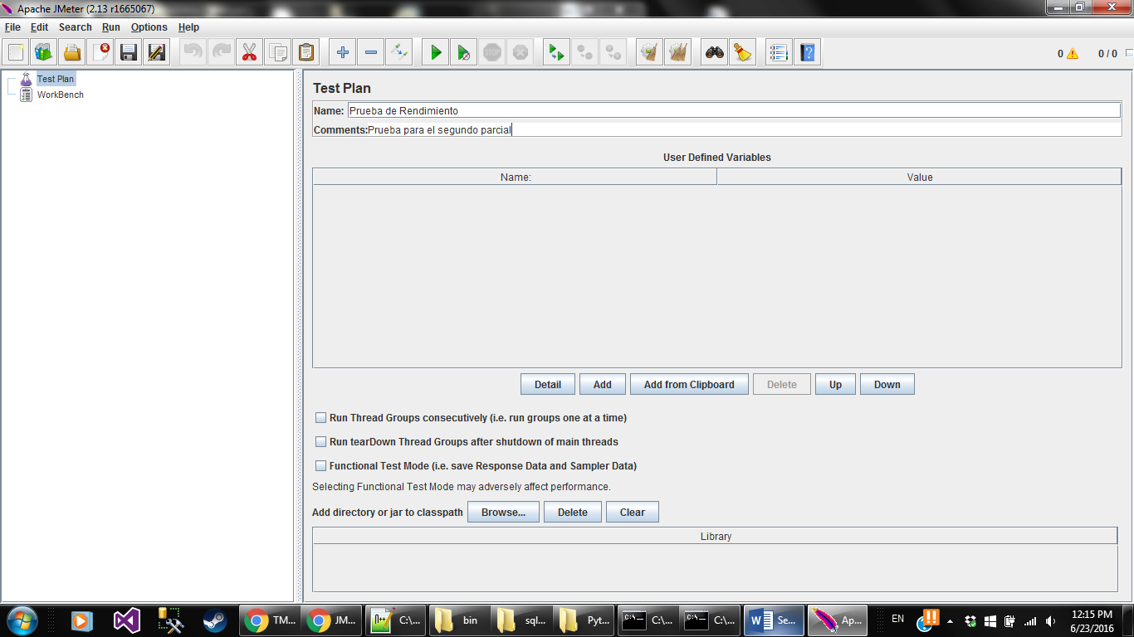

## Creando el grupo de prueba

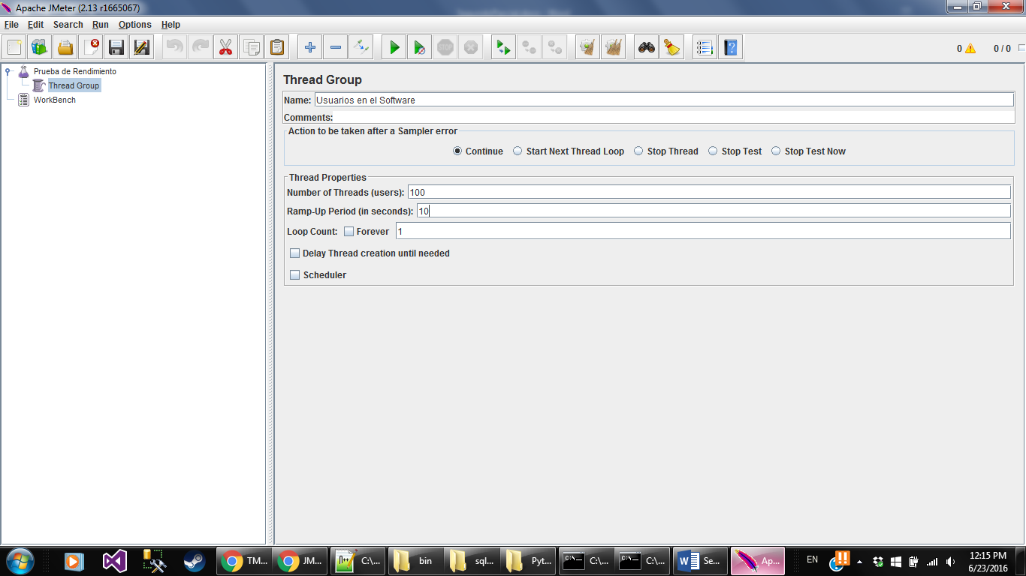

## Creando la petición HTTP

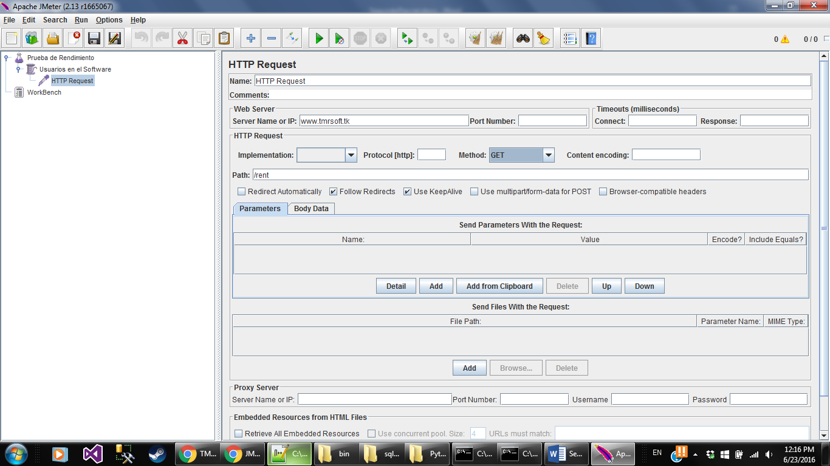

## Ejecutando la Peticion

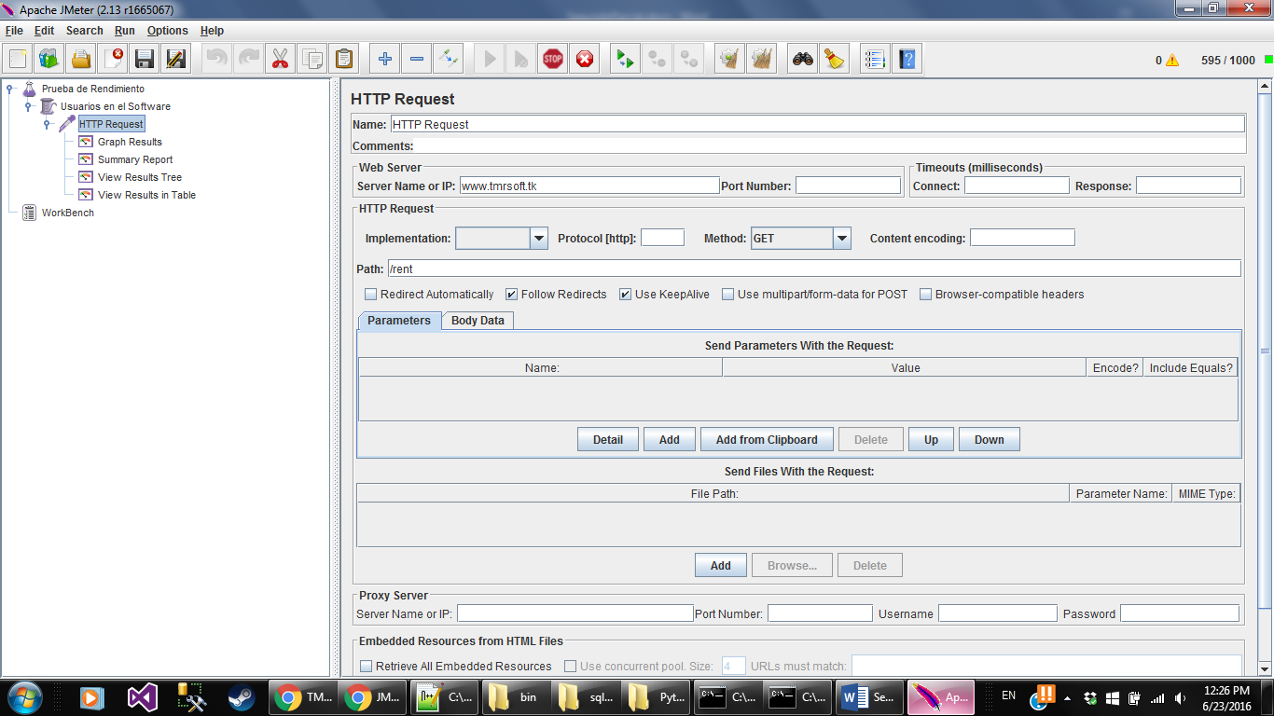

## Resultados y Conclusiones

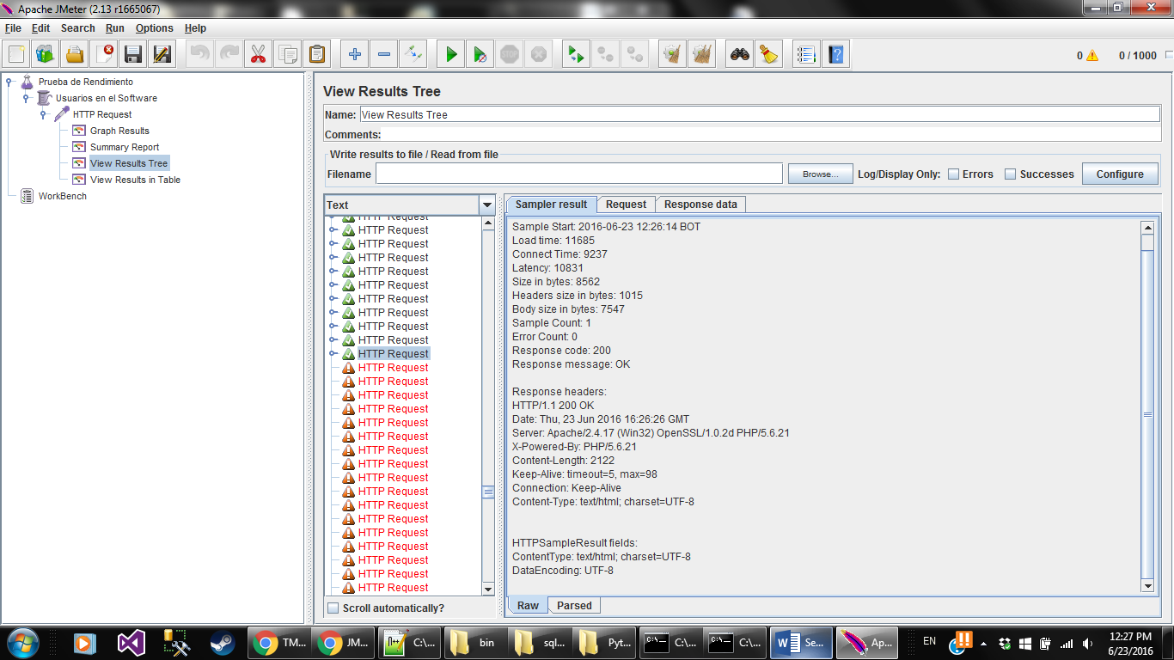

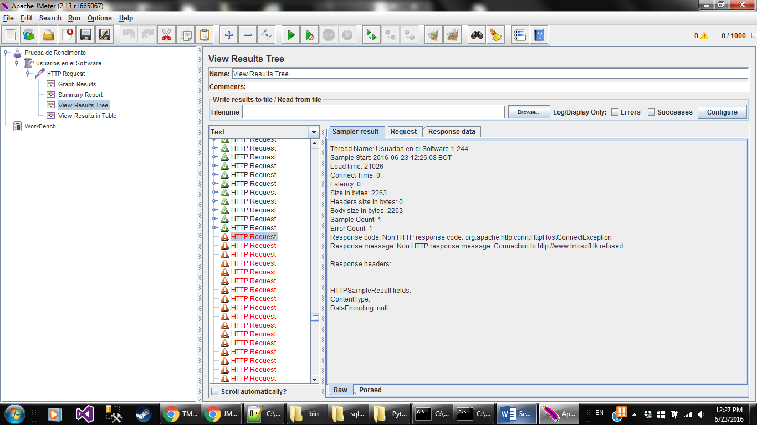

Efectivamente, en esta prueba con un promedio de 1000 usuarios que deseen entrar a la pagina principal de nuestra aplicación, el sistema no soporta tantas peticiones y genera un error de tiempo de espera de la conexión hacia el software

## Pruebas de Seguridad

Para este tipo de pruebas, usaremos SQLMAP

SQLMAP

sqlmap es una herramienta desarrollada en python para realizar inyección de código sql automáticamente. Su objetivo es detectar y aprovechar las vulnerabilidades de inyección SQL en aplicaciones [web](http://www.designjart.com/). Una vez que se detecta una o más inyecciones SQL en el host de destino, el usuario puede elegir entre una variedad de opciones entre ellas, enumerar los usuarios, los hashes de contraseñas, los privilegios, las bases de datos , O todo el volcado de tablas / columnas específicas del DBMS , ejecutar  su propio SQL SELECT, leer archivos específicos en el sistema de archivos y mucho más.

**Características**

* Soporte completo para MySQL, Oracle, PostgreSQL y Microsoft SQL. Además de estos cuatro sistemas de gestión de bases de datos, sqlMap también puede identificar Microsoft Access, DB2, Informix, Sybase y Interbase.
* Amplia base de datos de sistema de gestión de huellas dactilares basadas en inband error messages, analizar el banner, las funciones de salida de comparación y características específicas tales como MySQL comment injection. También es posible forzar a la base de datos de sistema de gestión de nombre si ya lo saben.
* Soporte completo para 2 técnicas de SQL injection: blind SQL injection y inband SQL injection.

## Uso de la herramienta

Una vez descargado el programa y teniendo instala Python 2.7, en la consola de Windows se ejecuta el siguiente comando

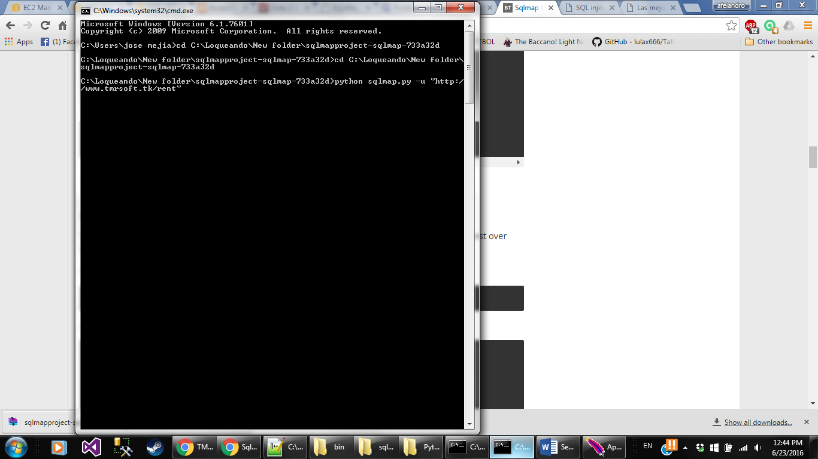

Donde debería mostranos el siguiente resultado

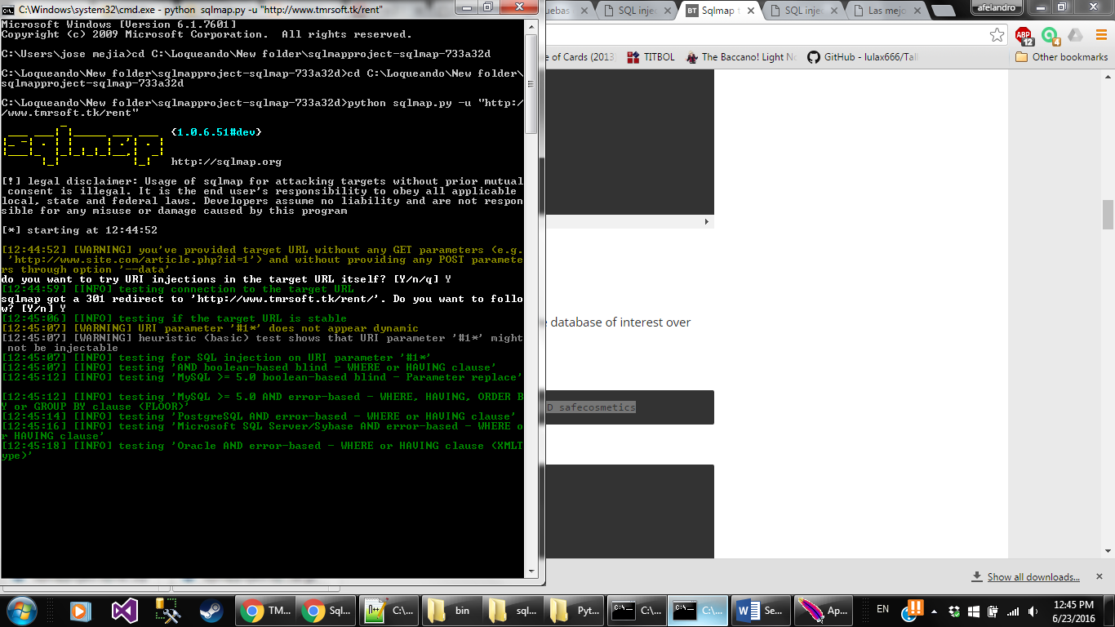

Significa que la aplicación esta buscando vulnerabilidades que puedan existir dentro de ese link, verificando las inyecciones SQL, cuando termina de realizar todas las posibles validaciones, muestra un resultado como el siguiente

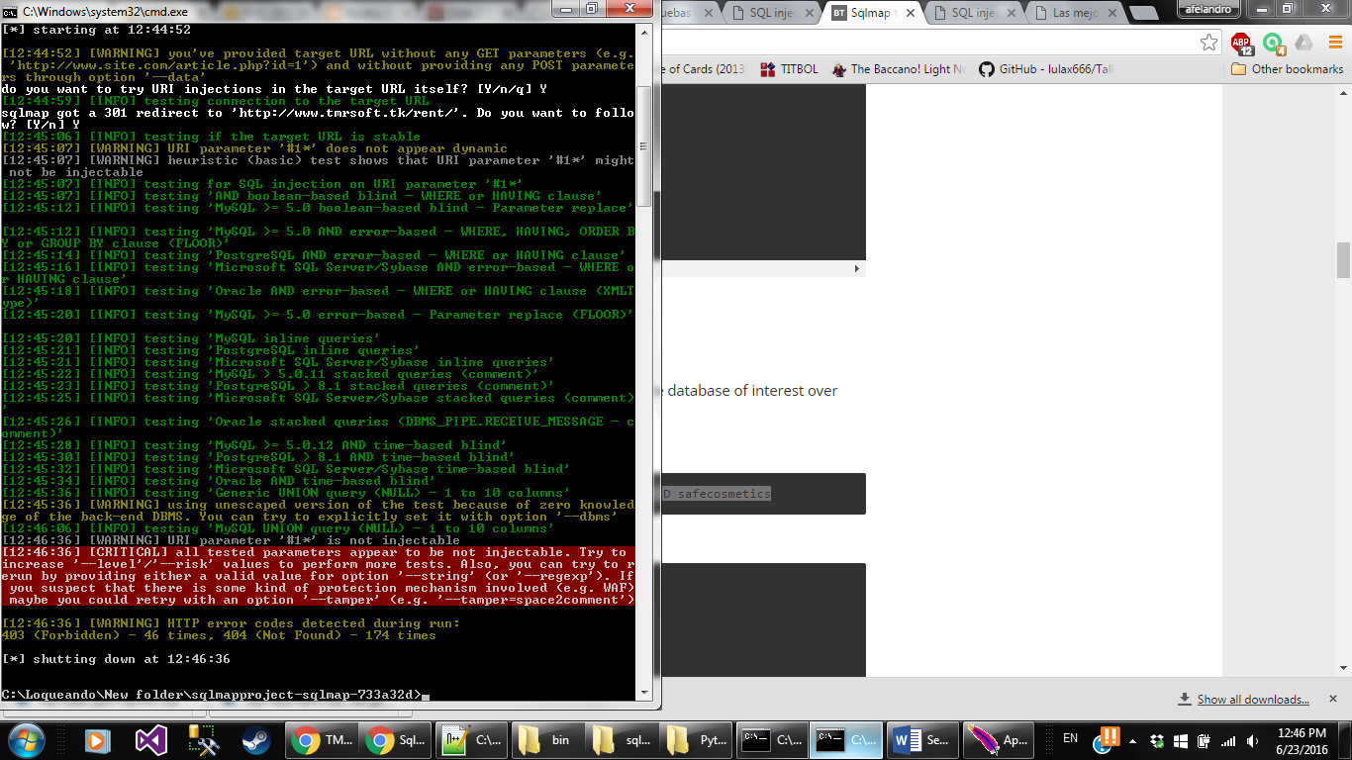

En el encabezado warning, efectivamente nos muestra que la pagina que le enviamos aparentemente no es inyectable.

## Control de Conexión

Wireshark, antes conocido como Ethereal, es un analizador de protocolos utilizado para realizar análisis y solucionar problemas en redes de comunicaciones, para desarrollo de software y protocolos, y como una herramienta didáctica. Cuenta con todas las características estándar de un analizador de protocolos de forma únicamente hueca.

La funcionalidad que provee es similar a la de tcpdump, pero añade una interfaz gráfica y muchas opciones de organización y filtrado de información. Así, permite ver todo el tráfico que pasa a través de una red (usualmente una red Ethernet, aunque es compatible con algunas otras) estableciendo la configuración en modo promiscuo. También incluye una versión basada en texto llamada tshark.

Permite examinar datos de una red viva o de un archivo de captura salvado en disco. Se puede analizar la información capturada, a través de los detalles y sumarios por cada paquete. Wireshark incluye un completo lenguaje para filtrar lo que queremos ver y la habilidad de mostrar el flujo reconstruido de una sesión de TCP.

Wireshark es software libre, y se ejecuta sobre la mayoría de sistemas operativos Unix y compatibles, incluyendo Linux, Solaris, FreeBSD, NetBSD, OpenBSD, Android, y Mac OS X, así como en Microsoft Windows.

## Pruebas Funcionales

Haciendo uso del monitor de amazon, Cloud Watch, en nuestro servidor hospedado en el servicio que provee amazon EC2, tomamos capturas de pantallas de la funcionalidad del servidor según las solicitudes o accesos que existieron hacia el mismo. Se muestran las siguientes graficas.

Trafico de salida de un intervalo de tiempo

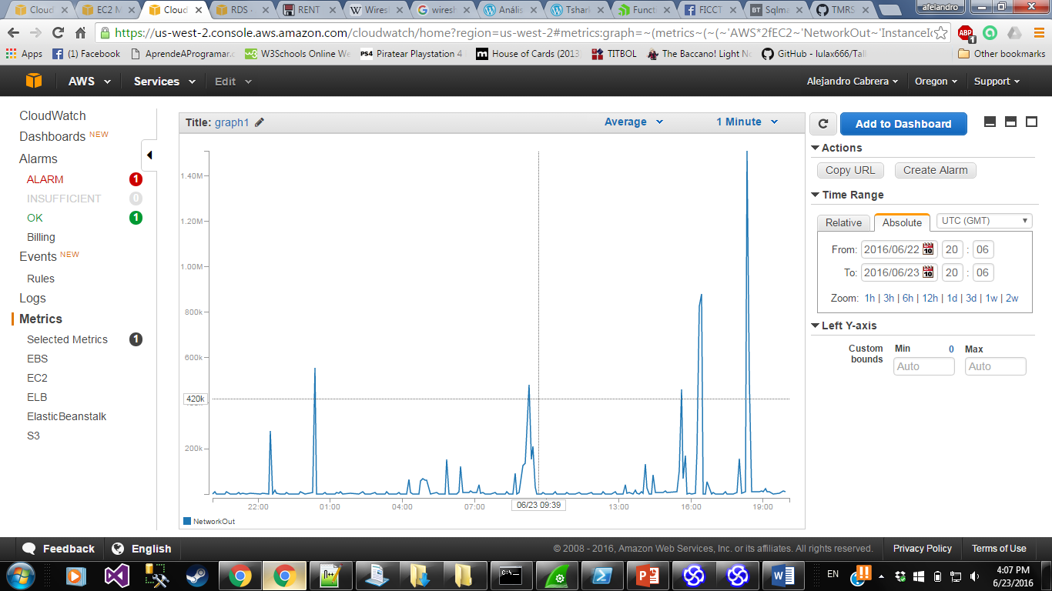

Trafico de entrada de un intervalo de tiempo

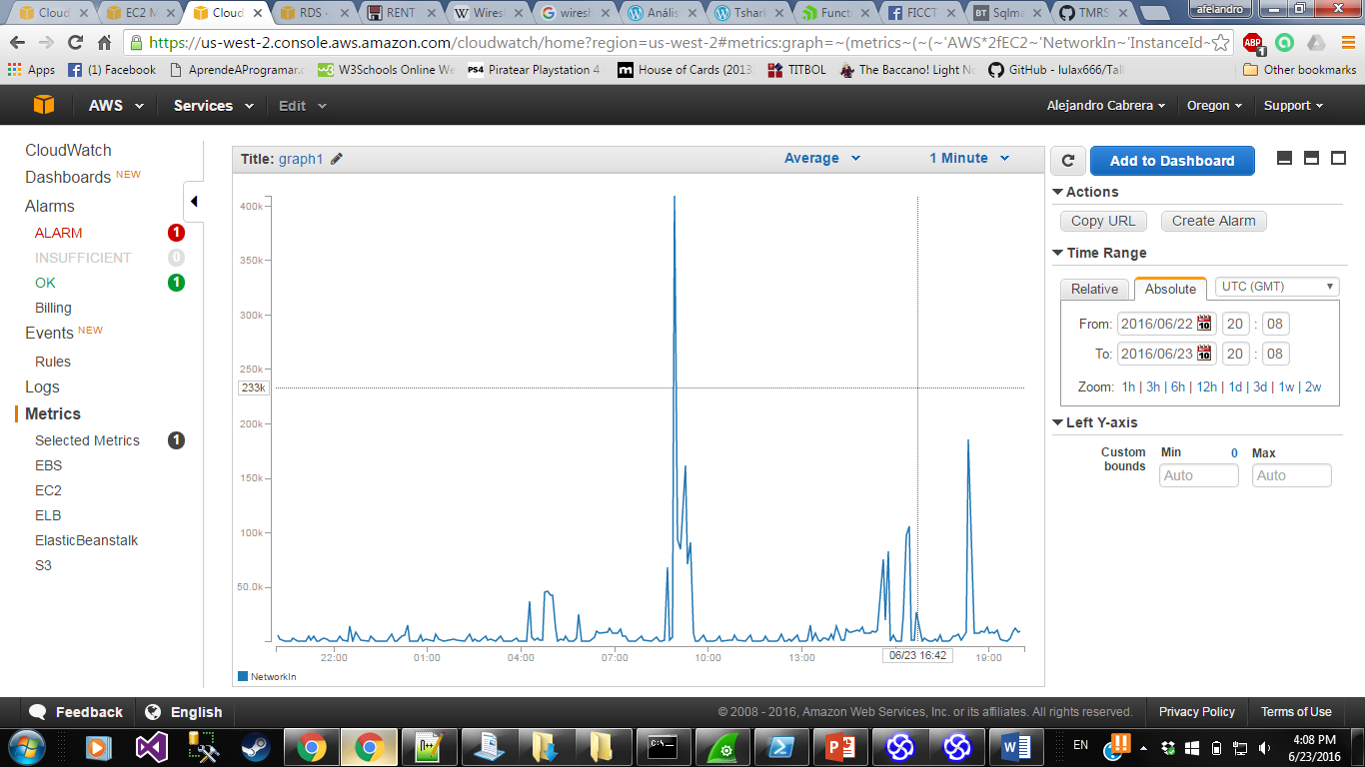

Grafica de caída del servidor o inhabilitado

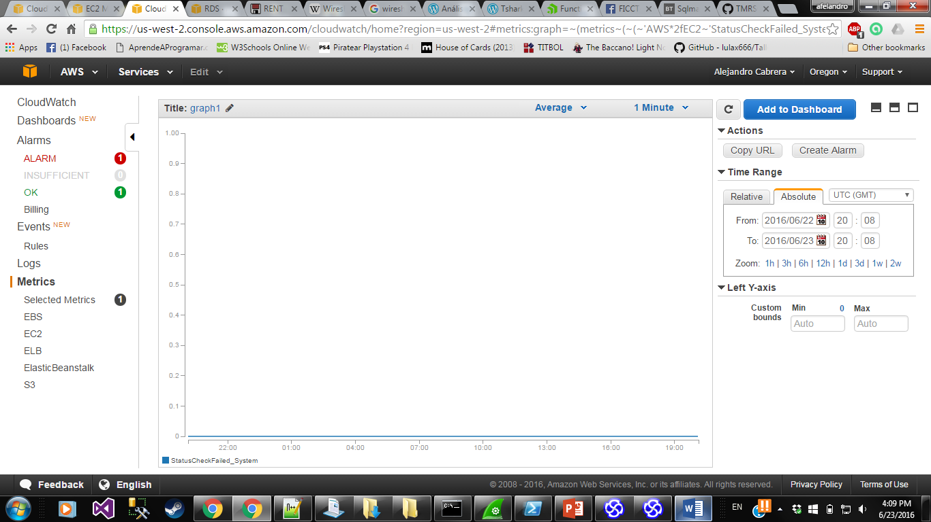

Como se puede observar, el servidor que nos provee amazon hasta la fecha de las pruebas no ha tenido ninguna caída o error alguno, mostrando que el servidor cumple con las expectativas y el trafico tanto de entrada como de salida no son significativos y están dentro de los parámetros esperados.